 

CICLO FORMATIVO DE GRADO SUPERIOR - TÉCNICO EN ADMINISTRACIÓN DE SISTEMAS INFORMÁTICOS EN RED

# FUNDAMENTOS DE HARDWARE

# Wuke Zhang

# 1-ASIR

**CREACIÓN DE UNA IMAGEN DE DISCO CON CLONEZILLA**



En esta práctica vamos a crear una imagen de disco de nuestro sistema informático. Para ello, necesitarás un disco externo o USB para guardar la imagen, además de una unidad booteable con Clonezilla.

En pareja, sigue la guía y adjunta capturas de pantalla del proceso. Finalmente, responde unas cuestiones relacionadas con la realización de la misma.

# ¿Para qué sirve una imagen de disco?

Una imagen de disco consiste en una copia exacta del contenido de nuestro disco duro, en el que se incluyen todos los archivos, configuraciones y particiones, además del sistema operativo. El resultado es un único archivo que puede usarse posteriormente para restaurar el disco duro a su estado original.

# ¿Cómo crear una imagen de disco?

Realiza los siguientes pasos:

1. Ten a mano una **unidad USB**
2. **Formatea la unidad USB** (actividad 7.1)
3. **Descarga Clonezilla desde su página oficial:** https://clonezilla.org/downloads.php

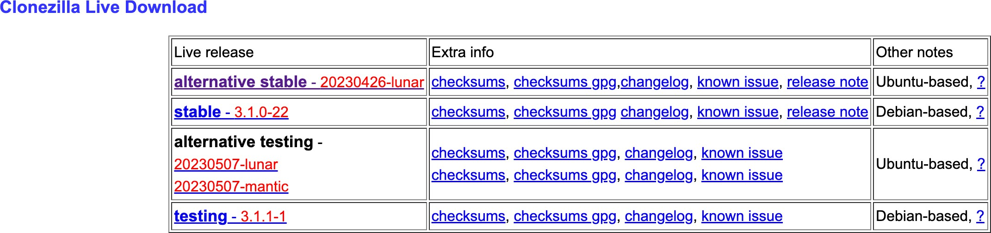

* *Seleccionamos la opción alternative stable.*

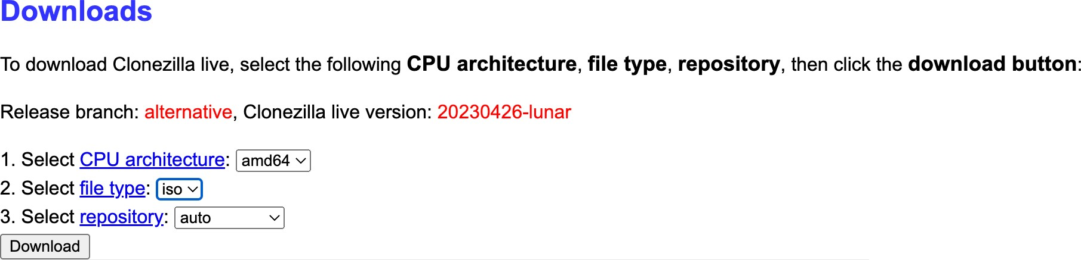

1. **Crea la unidad booteable con Clonezilla** (actividad 7.1)

# Arranca el sistema con Clonezilla.

1. **Configura el software siguiendo los pasos de la siguiente guía:** https://[www.infodark.net/linux/54-crear-una-imagen-del-disco-duro-con-clonezilla](http://www.infodark.net/linux/54-crear-una-imagen-del-disco-duro-con-clonezilla) Una vez finalizado, ya dispones de un archivo que contiene toda la información.

# ¿Qué podemos hacer con la imagen de disco?

* + Copias de seguridad: Una imagen de disco actúa como respaldo completo del sistema. Si el disco falla, es posible usar la imagen de disco para restaurar todo el sistema a su estado original, incluyendo el sistema operativo, las aplicaciones y los archivos.
  + Migrar el sistema: Podemos transferir todo el contenido de un disco duro a uno nuevo o a un hardware diferente. Esto es útil al actualizar o cambiar de sistema sin tener que reinstalarlo todo nuevo.
  + Configurar e instalar múltiples sistemas: permite desplegar varios sistemas idénticos replicando la imagen en cada uno de los sistemas. Esto ahorra tiempo y esfuerzo al evitar tener que instalar y configurar cada sistema individualmente.
  + Investigar incidentes, realizando análisis del sistema (seguridad informática)

# Responde a las siguientes preguntas:

1.- ¿Cuál ha sido tu experiencia general al crear una imagen de disco? 2.- ¿Has tenido algún problema con la práctica guiada?

3.- ¿Utilizarías este método en el futuro? Pon algunos ejemplos en los que usarías este método y por qué.

